МИКРО- И НАНОТВЕРДОСТЬ ПОРИСТЫХ СЛОЕВ КРЕМНИЯ

А.А. Дмитриевский, Н.Ю. Ефремова, Д.Г. Гусева, А.В. Дружкин, А.С. Мартус

Тамбовский государственный университет имени Г.Р. Державина, Тамбов

Уникальные свойства пористого кремния (ПК) в совокупности с простотой управления параметрами пористой структуры обеспечивают широкие перспективы его практического использования в оптоэлектронике и фотонике, сенсорных системах, биотехнологии и медицине [1]. При этом, подавляющее большинство работ было направлено на исследование оптических, фотоэлектрических и электрофизических характеристик ПК в зависимости от технологии изготовления, природы и параметров физических воздействий, временнόй деградации и пр. [2]. Уникальные качества ПК обусловлены его структурой и при ее механическом нарушении значительно ухудшаются или вовсе исчезают. Соответственно, микромеханические свойства ПК оказываются не менее важными, чем электрические и фотооптические. К наиболее информативным, экспрессным и неразрушающим методам контроля микромеханических свойств относится тестирование микро- и нанотвердости. Между тем, систематических исследований этих характеристик ПК до сих пор не проводилось.
Образцы макропористого кремния, получали темновым электрохимическим анодированием пластин монокристаллического кремния (КЭФ-4,5) в растворе HF:C₂H₅OH=1:1. Длительность анодирования t_{an} при постоянной плотности тока (J = 20 мА/см²) варьировали от 30 с до 30 мин, что позволяло получать слои пористого кремния различной толщины d.
В работе исследована зависимость микротвердости H (при нагрузке на индентор
P = 1 Н) формируемых макропористых слоев кремния от длительности электрохимического анодирования t_{an} (Рис. 1). Методом наноиндентирования в режиме CSM исследована зависимость нанотвердости ПК (t_{an} = 7,5 мин) от глубины внедрения индентора h (кривая 1 на врезке к Рис. 1). Полученные данные свидетельствуют о том, что нелинейный характер зависимостей H(t_{an}) и H(h) обусловлен влиянием на микротвердость не только поверхностной плотности пор, но и монокристаллической основы при d < 10 h, где d и h – толщина пористого слоя и глубина внедрения индентора соответственно (Рис.1). Таким образом, монокристаллическая основа играет существенную роль в процессе тестирования микромеханических свойств ПК методами индентирования при d < 10 h. Это, в свою очередь, обеспечивает возможность определения толщины пористого слоя сравнительно дешевым и, что во многих случаях имеет принципиальное значение, неразрушающим методом – по зависимости нанотвердости от глубины внедрения индентора.
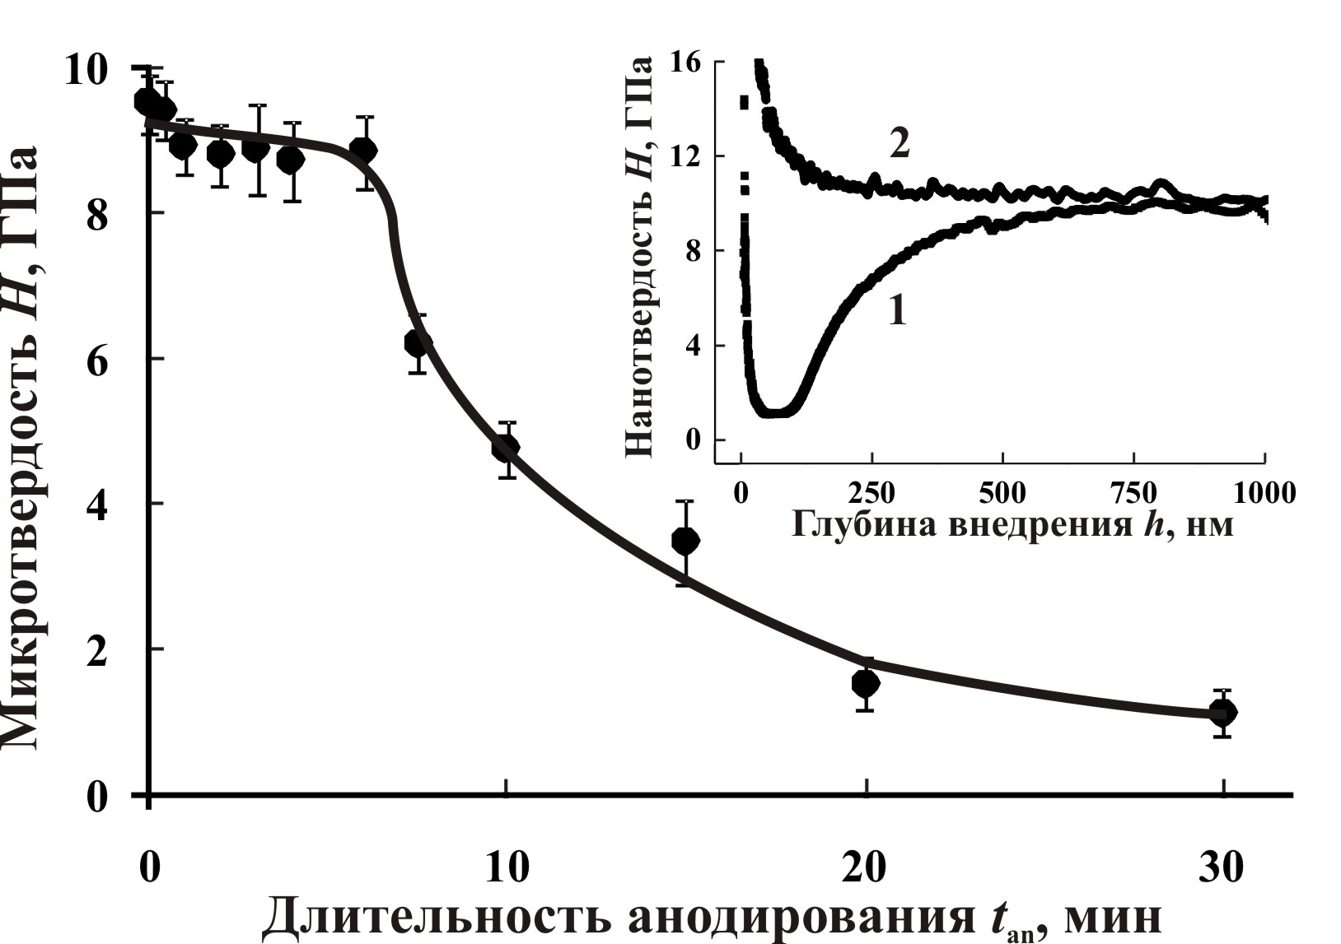
Рис. 1. Зависимость микротвердости ПК от длительности электрохимического анодирования. На врезке представлены зависимости нанотвердости ПК (кривая 1) и монокристаллического кремния (кривая 2) от глубины внедрения индентора.
Работа выполнена при финансовой поддержке РНФ (проект № 14-12-00905).

Литература

- R.B. Wehrspohn. Ordered porous nanostructures and applications / 2005 Springer Science+Business Media, Inc.
- V. Torres-Costa, R.J. Martı´n-Palma. Application of nanostructured porous silicon in the field of optics. A review. // J Mater Sci, 45, 2010 p. 2823–2838.

